ГОСУДАРСТВЕННОЕ ОБРАЗОВАТЕЛЬНОЕ УЧРЕЖДЕНИЕ ВЫСШЕГО ОБРАЗОВАНИЯ
НИЖЕГОРОДСКИЙ ГОСУДАРСТВЕННЫЙ ТЕХНИЧЕСКИЙ УНИВЕРСИТЕТ им. Р.Е.АЛЕКСЕЕВА
Автозаводская высшая школа управления и технологий Кафедра «Прикладная информатика»

Контрольная работа
по дисциплине
«Вычислительная техника и сети в отрасли» Раздел «Программирование С++»

Вариант 17

Выполнил: студент
Литвиненко А.В.
гр. А21-ТМз(Т)
Проверил: Балакина Н.А.

Нижний Новгород 2021
- Написать формулу на алгоритмическом языке
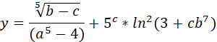

y = (b - c)^(1/5) / (a^5 - 4) + 5^c * ln^2(3 + c * b^7);

- Составить блок-схему и программы для вычисления значения функции F в зависимости от аргументов x и y:
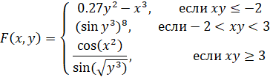
Блок-схема:
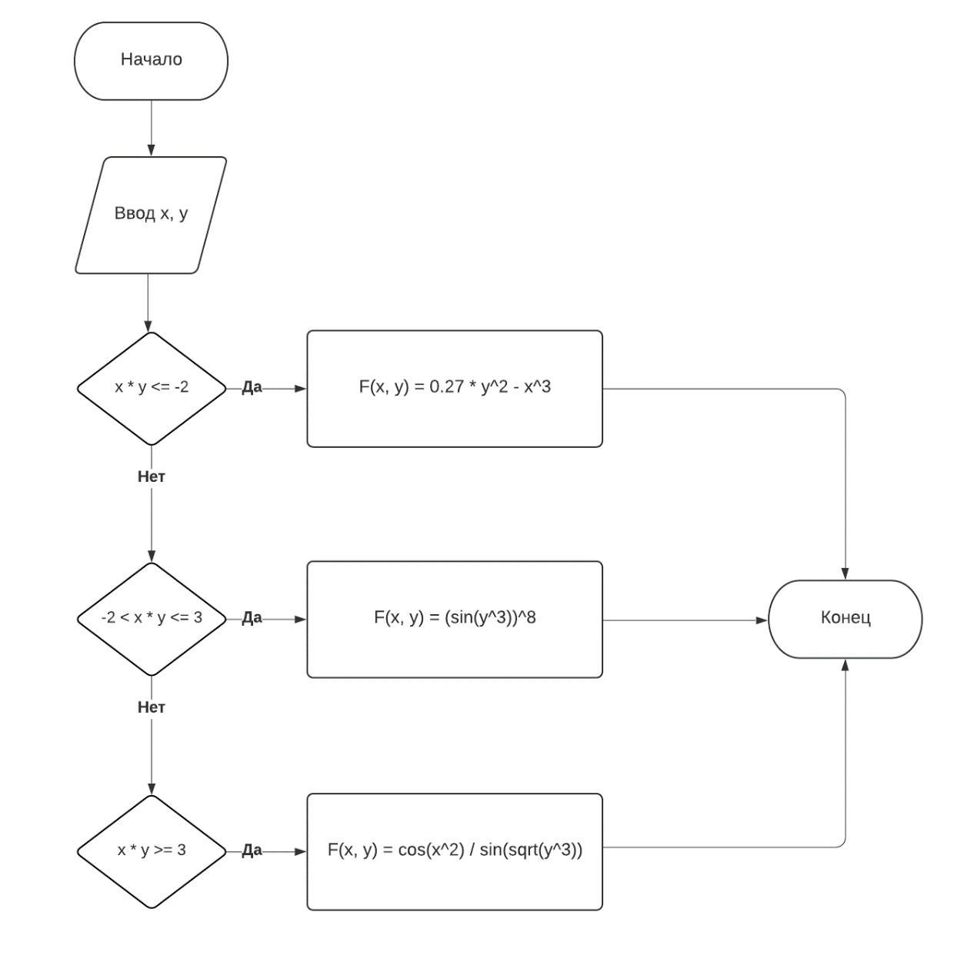
Исходный код:
#include <iostream>
#include <cmath>
using namespace std;
int main()
{
double x, y;
cout << "Введите x: " << endl;
cin >> x;
cout << "Введите y: " << endl;
cin >> y;
double F = 0;
if(x * y <= -2)
F = 0.27 * y * y - pow(x, 3);
else if(x * y >= -2 && x * y < 3)
F = pow(sin(pow(y, 3)), 8);
else if(x * y >= 3)
F = cos(x * x) / sin(sqrt(pow(y, 3)));
cout << "F(x,y) = " << F << endl;
return 1;
}
Вывод программы:
Введите x:
1
Введите y:
2
F(x,y) = 0.91797

- Написать программу для вычисления значения функции 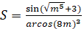
Исходный код:
#include <iostream>
#include <cmath>
using namespace std;
int main()
{
double m;
cout << "Введите m: " << endl;
cin >> m;
double S = sin(sqrt(pow(m, 5)) + 3) / acos(pow(8 * m, 3));
cout << "S = " << S << endl;
return 1;
}
Вывод программы:
Введите m:
0.05
S = 0.0932911

- Написать программу и составить блок-схему для вычисления суммы P=M+N, где , , при этом x=2,58.
Исходный код:
#include <iostream>
#include <cmath>
using namespace std;
int main()
{
const double x = 2.58;
double M = sin(pow(-x, 3)) + pow(x + 7, 2);
double N = atan(sqrt(x)) + sqrt(2 * pow(x, 4));
double P = M + N;
cout << "P = " << P << endl;
return 1;
}
Вывод программы:
P = 103.198
Блок-схема:
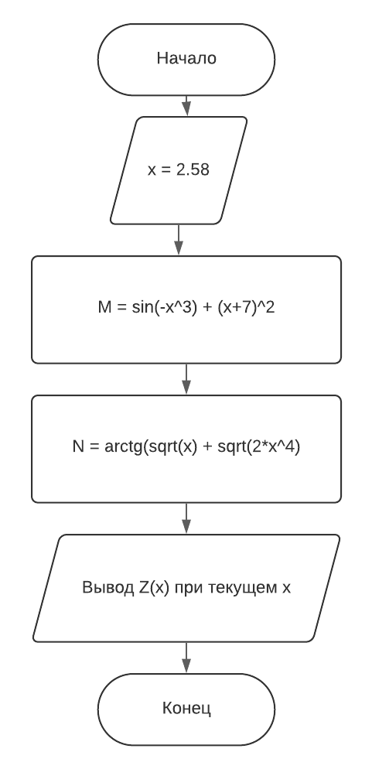

- Написать программу и составить блок-схему для вычисления всех значений функции , если переменная x меняется в интервале [2;4] с шагом

Блок-схема:
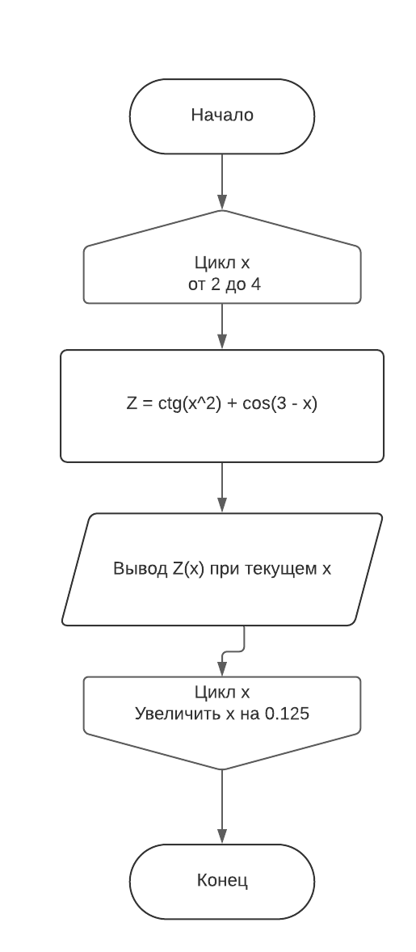

Исходный код:
#include <stdio.h>
#include <cmath>
using namespace std;
int main()
{
for(double x = 2; x <= 4; x += 0.125)
{
double Z = 1/tan(pow(x, 2)) + cos(3 - x);
printf("\nZ = %f при x = %.3f ",Z,x);
}
return 1;
}
Вывод программы:
Z = 1.403993 при x = 2.000
Z = 0.840340 при x = 2.125
Z = 0.366535 при x = 2.250
Z = -0.524987 при x = 2.375
Z = -29.245173 при x = 2.500
Z = 2.369119 при x = 2.625
Z = 1.268939 при x = 2.750
Z = 0.555611 при x = 2.875
Z = -1.210845 при x = 3.000
Z = 3.811560 при x = 3.125
Z = 1.431260 при x = 3.250
Z = 0.513536 при x = 3.375
Z = -2.177100 при x = 3.500
Z = 2.356589 при x = 3.625
Z = 0.806495 при x = 3.750
Z = -0.564876 при x = 3.875
Z = 3.866626 при x = 4.000

- Написать программу и составить блок-схему для вычисления таблицы значений функции 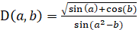, если с шагом и с шагом
Исходный код:
#include <stdio.h>
#include <cmath>
using namespace std;
int main()
{
for(double a = 0.1; a <= 2.5; a += 0.18)
{
for(double b = 4.5; b <= 6; b += 0.2)
{
double D = sqrt(sin(a) + cos(b)) / sin(pow(a, 2) - b);
printf("\nD(a, b) = %f при a = %.3f и b = %.3f", D, a, b);
}
}
return 1;
}
Вывод программы:
D(a, b) = -nan при a = 0.100 и b = 4.500
D(a, b) = 0.295785 при a = 0.100 и b = 4.700
D(a, b) = 0.543666 при a = 0.100 и b = 4.900
D(a, b) = 0.743629 при a = 0.100 и b = 5.100
D(a, b) = 0.965458 при a = 0.100 и b = 5.300
D(a, b) = 1.261828 при a = 0.100 и b = 5.500
D(a, b) = 1.729357 при a = 0.100 и b = 5.700
D(a, b) = 2.645465 при a = 0.100 и b = 5.900
D(a, b) = 0.267267 при a = 0.280 и b = 4.500
D(a, b) = 0.515902 при a = 0.280 и b = 4.700
D(a, b) = 0.684422 при a = 0.280 и b = 4.900
D(a, b) = 0.849182 при a = 0.280 и b = 5.100
D(a, b) = 1.043882 при a = 0.280 и b = 5.300
D(a, b) = 1.307835 при a = 0.280 и b = 5.500
D(a, b) = 1.715701 при a = 0.280 и b = 5.700
D(a, b) = 2.463566 при a = 0.280 и b = 5.900
D(a, b) = 0.529767 при a = 0.460 и b = 4.500
D(a, b) = 0.673763 при a = 0.460 и b = 4.700
D(a, b) = 0.794244 при a = 0.460 и b = 4.900
D(a, b) = 0.920828 при a = 0.460 и b = 5.100
D(a, b) = 1.074208 при a = 0.460 и b = 5.300
D(a, b) = 1.280165 при a = 0.460 и b = 5.500
D(a, b) = 1.584360 при a = 0.460 и b = 5.700
D(a, b) = 2.089978 при a = 0.460 и b = 5.900
D(a, b) = 0.764851 при a = 0.640 и b = 4.500
D(a, b) = 0.838262 при a = 0.640 и b = 4.700
D(a, b) = 0.907542 при a = 0.640 и b = 4.900
D(a, b) = 0.987747 при a = 0.640 и b = 5.100
D(a, b) = 1.090342 при a = 0.640 и b = 5.300
D(a, b) = 1.229550 при a = 0.640 и b = 5.500
D(a, b) = 1.428717 при a = 0.640 и b = 5.700
D(a, b) = 1.733480 при a = 0.640 и b = 5.900
D(a, b) = 1.138763 при a = 0.820 и b = 4.500
D(a, b) = 1.094562 при a = 0.820 и b = 4.700
D(a, b) = 1.082701 при a = 0.820 и b = 4.900
D(a, b) = 1.097350 при a = 0.820 и b = 5.100
D(a, b) = 1.137896 при a = 0.820 и b = 5.300
D(a, b) = 1.207931 при a = 0.820 и b = 5.500
D(a, b) = 1.316190 при a = 0.820 и b = 5.700
D(a, b) = 1.479996 при a = 0.820 и b = 5.900
D(a, b) = 2.263936 при a = 1.000 и b = 4.500
D(a, b) = 1.718531 при a = 1.000 и b = 4.700
D(a, b) = 1.474186 при a = 1.000 и b = 4.900
D(a, b) = 1.349526 при a = 1.000 и b = 5.100
D(a, b) = 1.289569 при a = 1.000 и b = 5.300
D(a, b) = 1.273666 при a = 1.000 и b = 5.500
D(a, b) = 1.294775 при a = 1.000 и b = 5.700
D(a, b) = 1.353774 при a = 1.000 и b = 5.900
D(a, b) = -24.859360 при a = 1.180 и b = 4.500
D(a, b) = 5.779875 при a = 1.180 и b = 4.700
D(a, b) = 2.945306 при a = 1.180 и b = 4.900
D(a, b) = 2.128248 при a = 1.180 и b = 5.100
D(a, b) = 1.754216 при a = 1.180 и b = 5.300
D(a, b) = 1.553565 при a = 1.180 и b = 5.500
D(a, b) = 1.443009 при a = 1.180 и b = 5.700
D(a, b) = 1.389958 при a = 1.180 и b = 5.900
D(a, b) = -1.856828 при a = 1.360 и b = 4.500
D(a, b) = -3.422514 при a = 1.360 и b = 4.700
D(a, b) = -11.849201 при a = 1.360 и b = 4.900
D(a, b) = 10.722688 при a = 1.360 и b = 5.100
D(a, b) = 4.072867 при a = 1.360 и b = 5.300
D(a, b) = 2.665921 при a = 1.360 и b = 5.500
D(a, b) = 2.068306 при a = 1.360 и b = 5.700
D(a, b) = 1.749990 при a = 1.360 и b = 5.900
D(a, b) = -1.046645 при a = 1.540 и b = 4.500
D(a, b) = -1.367610 при a = 1.540 и b = 4.700
D(a, b) = -1.892422 при a = 1.540 и b = 4.900
D(a, b) = -2.922958 при a = 1.540 и b = 5.100
D(a, b) = -5.891613 при a = 1.540 и b = 5.300
D(a, b) = -99.071614 при a = 1.540 и b = 5.500
D(a, b) = 7.292272 при a = 1.540 и b = 5.700
D(a, b) = 3.679858 при a = 1.540 и b = 5.900
D(a, b) = -0.882472 при a = 1.720 и b = 4.500
D(a, b) = -1.002773 при a = 1.720 и b = 4.700
D(a, b) = -1.163216 при a = 1.720 и b = 4.900
D(a, b) = -1.389396 при a = 1.720 и b = 5.100
D(a, b) = -1.731763 при a = 1.720 и b = 5.300
D(a, b) = -2.307510 при a = 1.720 и b = 5.500
D(a, b) = -3.467818 при a = 1.720 и b = 5.700
D(a, b) = -6.968261 при a = 1.720 и b = 5.900
D(a, b) = -1.103650 при a = 1.900 и b = 4.500
D(a, b) = -1.089963 при a = 1.900 и b = 4.700
D(a, b) = -1.107720 при a = 1.900 и b = 4.900
D(a, b) = -1.154539 при a = 1.900 и b = 5.100
D(a, b) = -1.233775 при a = 1.900 и b = 5.300
D(a, b) = -1.354898 при a = 1.900 и b = 5.500
D(a, b) = -1.537115 при a = 1.900 и b = 5.700
D(a, b) = -1.819493 при a = 1.900 и b = 5.900
D(a, b) = -4.711654 при a = 2.080 и b = 4.500
D(a, b) = -2.542029 при a = 2.080 и b = 4.700
D(a, b) = -1.896937 при a = 2.080 и b = 4.900
D(a, b) = -1.600839 при a = 2.080 и b = 5.100
D(a, b) = -1.444868 при a = 2.080 и b = 5.300
D(a, b) = -1.363876 при a = 2.080 и b = 5.500
D(a, b) = -1.332673 при a = 2.080 и b = 5.700
D(a, b) = -1.341874 при a = 2.080 и b = 5.900
D(a, b) = 1.311915 при a = 2.260 и b = 4.500
D(a, b) = 2.198283 при a = 2.260 и b = 4.700
D(a, b) = 4.749408 при a = 2.260 и b = 4.900
D(a, b) = 141.087519 при a = 2.260 и b = 5.100
D(a, b) = -6.022409 при a = 2.260 и b = 5.300
D(a, b) = -3.181756 при a = 2.260 и b = 5.500
D(a, b) = -2.270002 при a = 2.260 и b = 5.700
D(a, b) = -1.830718 при a = 2.260 и b = 5.900
D(a, b) = 0.663825 при a = 2.440 и b = 4.500
D(a, b) = 0.837418 при a = 2.440 и b = 4.700
D(a, b) = 1.049358 при a = 2.440 и b = 4.900
D(a, b) = 1.342316 при a = 2.440 и b = 5.100
D(a, b) = 1.801432 при a = 2.440 и b = 5.300
D(a, b) = 2.655519 при a = 2.440 и b = 5.500
D(a, b) = 4.849181 при a = 2.440 и b = 5.700
D(a, b) = 23.409686 при a = 2.440 и b = 5.900
Блок-схема:
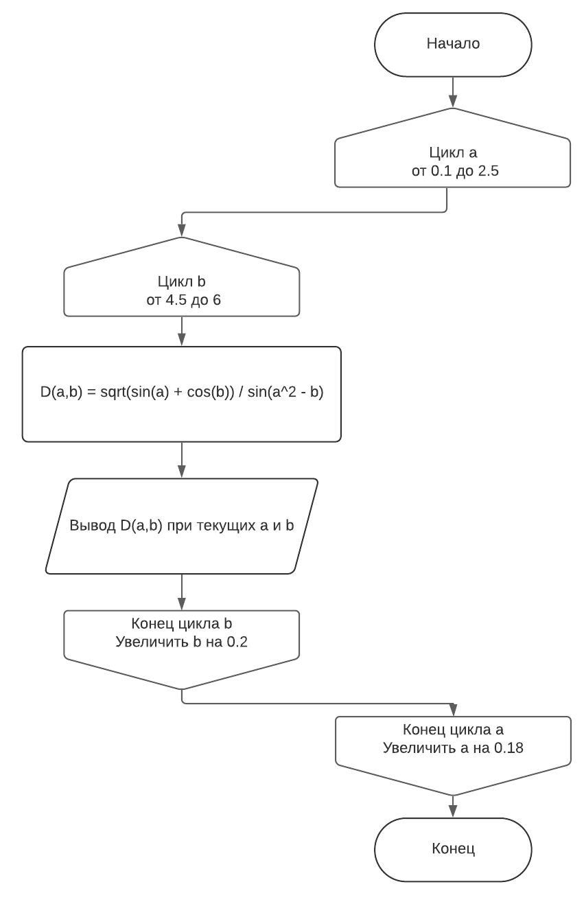

- Написать программу для определения минимального элемента в одномерном массиве случайных целых чисел A[25]. Поменять местами элементы и . Оформить ввод/вывод массива.
Исходный код:
#include <iostream>
#include <vector>
#include <cmath>
#include <time.h>
using namespace std;
int main()
{
vector<int> A(25);
int minimum = INFINITY;
srand(time(0));
printf("\nСгенерированный массив случайных целых чисел A[25]:\n");
for(int i = 0; i < A.size(); i++)
{
A[i] = (rand() % 100) + 1;
if(A[i] < minimum)
minimum = A[i];
printf("%i \t", A[i]);
}
printf("\nМинимум массива A[i] = %i", minimum);
printf("\nМассив A[25] после перестановки элементов 12 и 18:\n");
int tmp = A[11];
A[11] = A[17];
A[17] = tmp;
for(int i = 0; i < A.size(); i++)
printf("%i \t", A[i]);
return 1;
}

Вывод программы:
Сгенерированный массив случайных целых чисел A[25]:
93 75 56 51 2 17 79 29 70 53 70 90 31 16 9 89 15 77 43 21 34 18 31 81 67
Минимум массива A[i] = 2
Массив A[25] после перестановки элементов 12 и 18:
93 75 56 51 2 17 79 29 70 53 70 77 31 16 9 89 15 90 43 21 34 18 31 81 67

- Написать программу для определения в двумерном массиве целых чисел С[9, 7] суммы всех элементов в 7 столбце. Оформить ввод/вывод массива.

Исходный код:
#include <iostream>
#include <vector>
#include "time.h"
#include <limits>
using namespace std;
int main()
{
srand(time(0));
int sum = 0;
vector<vector<int>> C;
C.resize(9);
printf("\nЭлементы массива C[9,7]:\n");
for(int i = 0; i < C.size(); i++)
{
C[i].resize(7);
for(int j = 0; j < C[0].size(); j++)
{
C[i][j] = (rand() % 100) + 1;
printf("%i \t", C[i][j]);
if(j == 6)
sum += C[i][j];
}
printf("\n");
}
printf("Сумма всех элементов в 7 столбце двумерного массива целых чисел C[9,7] = %i", sum);
return 1;
}
Вывод программы:
Элементы массива C[9,7]:
58 37 78 20 28 14 67
19 87 45 78 88 67 17
89 2 26 9 81 1 77
98 70 98 17 66 70 62
46 64 42 4 52 72 75
31 85 41 2 23 85 79
10 51 47 98 4 24 7
85 77 83 34 98 32 50
64 1 11 9 16 5 64
Сумма всех элементов в 7 столбце двумерного массива целых чисел C[9,7] = 498

